Геометрия 29.04.2020

Повторение. Равенство треугольников.

1. Анализ теста по теме «Прямоугольные треугольники».

2. Повторение. Равенство треугольников.

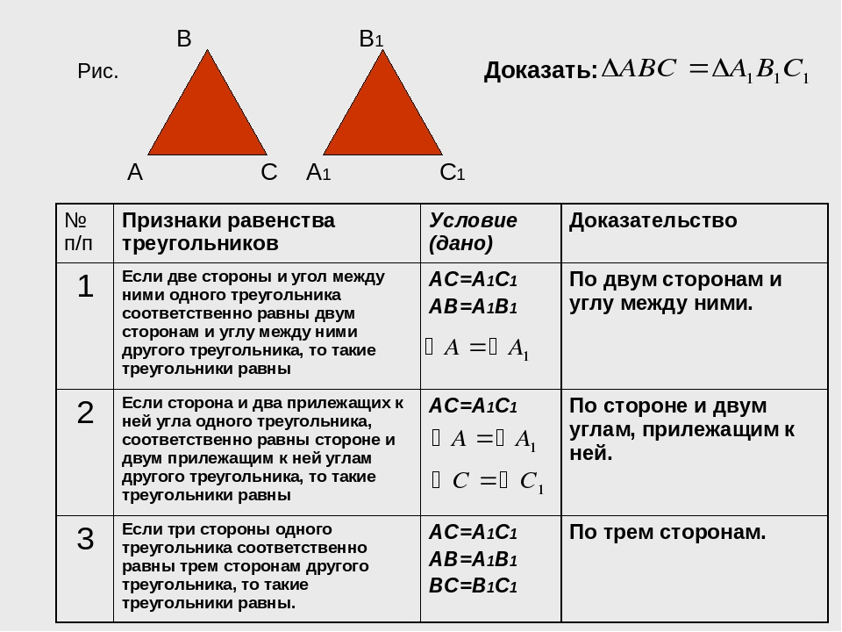

3. Выполнить в тетрадях №94 на стр.31

4. Домашняя работа: №125 на стр.40

